**Муниципальное автономное общеобразовательное учреждение  
«Беркутская средняя общеобразовательная школа»**627032, Тюменская область, Ялуторовский район, с. Беркут ул. Первомайская 29 тел. 91-1-70[Berkutskajaschkola@yandex.ru](mailto:Berkutskajaschkola@yandex.ru) ОКПО 45782164, ОГРН 1027201463695, ИНН/КПП 7228002294/720701001

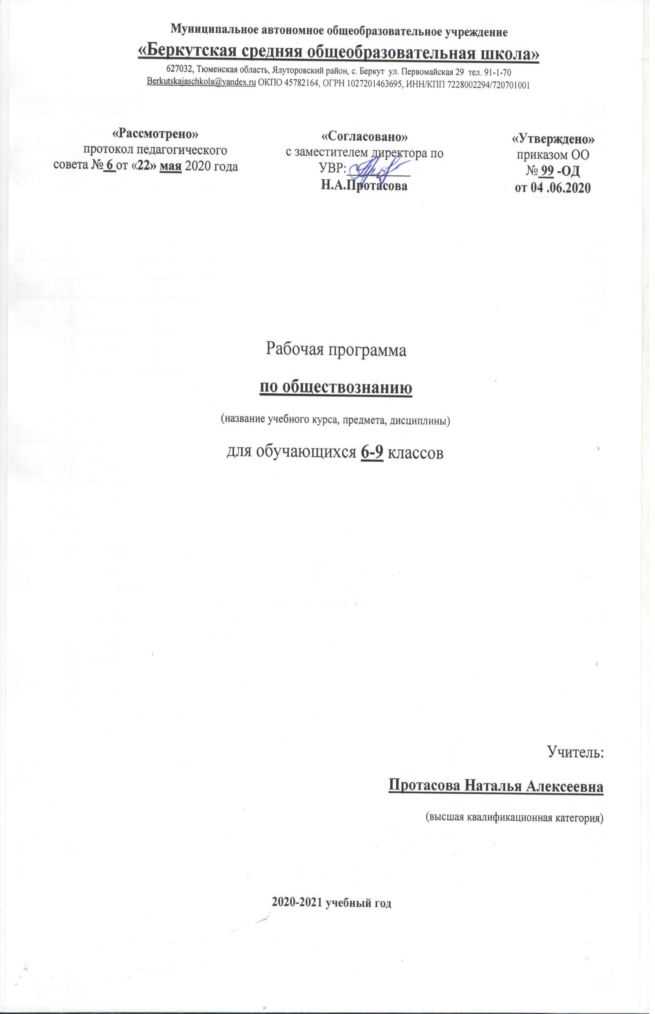Рабочая программа

**по физической культуре**

**(для обучающихся с умственной отсталостью)**

(название учебного курса, предмета, дисциплины)

для обучающихся **4** класса

Учитель:

**Корешкова Лилия Александровна**

(первая квалификационная категория)

**2020-2021 учебный год**

**Планируемые результаты освоения обучающимися с легкой умственной отсталостью (интеллектуальными нарушениями)**

**адаптированной основной общеобразовательной программы**

В результате освоения обязательного минимума содержания учебного предмета «Физическая культура» учащиеся 4 класса должны:

**иметь представление:**

– о значении физической культуры для укрепления здоровья человека (физического, социального и психологического), о ее позитивном влиянии на развитие человека (физическое, интеллектуальное, эмоциональное, социальное),

- о физической культуре и здоровье как факторах успешной учебы и социализации;

**уметь:**

* наблюдать за своим физическим состоянием, величиной физических нагрузок, данными мониторинга здоровья (длины и массы тела и др.),
* наблюдать за показателями основных физических качеств (силы, быстроты, выносливости, координации, гибкости)
* взаимодействовать со сверстниками по правилам проведения подвижных игр и соревнований;
* составлять самостоятельно для себя режим дня.
* составлять комплекс утренней зарядки.
* использовать физическую культуры как средство укрепления здоровья, физического развития и физической подготовленности человека;
* организовывать и проводить со сверстниками подвижные игры и элементарные соревнования, осуществлять их объективное судейство;
* оказывать посильную помощь и моральную поддержку сверстникам при выполнении учебных заданий, проявлять доброжелательное и уважительное отношение при объяснении ошибок и способов их устранения;
* соблюдать требования техники безопасности к местам проведения занятий физической культурой;
* выполнять технические действия из базовых видов спорта, применять их в игровой и соревновательной деятельности.
* выполнять тестовые задания для определения уровня развития физических качеств – силы, быстроты, выносливости, гибкости, ловкости.

**Ученик получит возможность научиться:**

* выполнять разнообразные способы передвижения ходьбой, бегом и прыжками;
* выполнять метание малого мяча на дальность, упражнения в передачах, бросках, ловли мяча;
* выполнять лазанье по гимнастической стенке, по наклонной скамейке, подтягивание лежа на животе по горизонтальной скамейке;
* выполнять упражнения на освоение навыков равновесия;
* выполнять строевые упражнения: построение в колонну по одному и в шеренгу, в круг, перестроение по звеньям, повороты  и другие строевые команды;
* выполнять упражнения по формированию правильной осанки, развития силы, быстроты, выносливости, гибкости и ловкости,
* выполнять комплексы утренней гимнастики, физкультминуток и «подвижных перемен».

**Личностные результаты:**

– формирование чувства гордости за свою Родину, формирование ценностей многонационального российского общества;

– формирование уважительного отношения к иному мнению, истории и культуре других народов.

– развитие мотивов учебной деятельности и формирование личностного смысла учения;

– развитие самостоятельности и личной ответственности за свои поступки на основе представлений о нравственных нормах, социальной справедливости и свободе;

 – развитие этических качеств, доброжелательности и эмоционально-нравственной отзывчивости, понимания и сопереживания чувствам других людей;

– развитие навыков сотрудничества со взрослыми и сверстниками, умения не создавать конфликтов и находить выходы из спорных ситуаций;

– формирование установки на безопасный, здоровый образ жизни;

**Метапредметные результаты:**

**Регулятивные**

* понимать цель выполняемых действий;
* выполнять действия, руководствуясь инструкцией учителя;
* координировать взаимодействие с партнёрами в игре;

**Познавательные**

* формирование умения планировать, контролировать и оценивать учебные действия в соответствии с поставленной задачей и условиями ее реализации; определять наиболее эффективные способы достижения результата;
* формирование умения понимать причины успеха/неуспеха учебной деятельности и способности конструктивно действовать даже в ситуациях неуспеха;

**Коммуникативные**

* умение договариваться о распределении функций и ролей в совместной деятельности;
* осуществлять взаимный контроль в совместной деятельности, адекватно оценивать собственное поведение и поведение окружающих;
* высказывать собственное мнение о влиянии занятий физической культурой;
* выражать собственное эмоциональное отношение к разным видам спорта;

задавать вопросы уточняющего характера по выполнению физических упражнении

**Содержание учебного предмета**

**4 класс**

|  |  |  |  |
| --- | --- | --- | --- |
| **№** | **Название раздела** | **Содержание раздела** | **Характеристика учебных видов деятельности учащихся** |
| **1.** | **Знания о физической**  **культуре.** | Связь физической культуры с трудовой и военной деятельностью.  Развитие физической культуры в России. | Пересказывать тексты по истории физической культуры.  Приводить примеры из истории спортивных состязаний народов России.  Характеризовать роль знаменитых людей России в развитии физической культуры и спорта. |
| Физическая нагрузка и её влияние на повышение частоты сердечных сокращений. | *Приводить примеры раскрывающие связь между показателей мышечной работы и частотой дыхания и пульса.*  *Характеризовать основные способы изменения нагрузки*  *Приводить примеры изменения величины нагрузки.*  *Характеризовать зависимость между величиной нагрузки наступлением утомления.* |
| Правила предупреждения травм. | Рассказывать причины возникновения травм на занятиях лёгкой атлетике, баскетбола, гимнастики, подвижных игр  Знать и соблюдать правила предупреждения травматизма  Знать и рассказывать и правила оказания первой помощи при легких травмах  Демонстрировать отдельные способы и приёмы оказания доврачебной помощи при легких травмах. |
| Закаливание. | Проводить закаливающие процедуры с использованием воздушных, солнечных ванн и закаливающие процедуры в душе и в водоёмах |
| **2.** | **Способы физкультурной**  **деятельности.** | Самостоятельное наблюдение за своим физическим развитием и физической подготовкой. | Рассказывать свое наблюдение как регулярное измерение показателей физического развития и физической подготовленности.  Выявлять возможные отставания в показателях физического развития и физических качеств.  Вести запись наблюдения индивидуальных показателей по триместрам. |
| **3.** | **Лёгкая атлетика.** | Построения и перестроения. Ходьба и бег. Упражнения с малыми мячами. Упражнения с малыми мячами.  Прыжки. | Выполнять построение в шеренгу с равнением по канату(черте).  Выполнять построение в колонну по одному вдоль каната(черты, гимнастической скамейки).  Выполнять построение в круг с равнением по канату. Выполнять повороты на месте переступанием. Выполнять ходьбу обычным шагом (вводить коррекцию походки с учетом индив. особенностей).  Выполнять ходьбу строем друг за другом.  Выполнять ходьба парами. ( с учителем)  Выполнять ходьбу с остановками по сигналу.  Выполнять ходьбу с преодолением препятствий(сгибание предметов, перешагивание через них в ходьбе, подлезание и т.п.). Выполнять спокойныйбег друг за другом. Перекладывать мяч из руки в руку перед собой, над головой, за спиной в основной стойке и изменяя исходное положение. Подбрасывать мяча перед собой и ловить.  Сгибать, разгибать, вращать кисти, предплечья и всей руки с удерживанием мяча.  Сжимать мяч в руке. Выполнять подпрыгивания на двух ногах на месте и с продвижением на расстояние 1,5 -2 м(в играх «Попрыгунчики», «По кочкам», «Зайчата»).  Выполнять подпрыгивание вверх на месте с касанием висящего предмета рукой, головой.  Выполнять прыжки в глубину с двух ног на две с мягким приземлением с высоты 15-20см.  Выполнять прыжки на мягкое препятствие высотой 15-20см. Выполнять  Выполнять прыжки с гимнастического мата на мат (расстояние 10-20см). |
| **4.** | **Гимнастика (Общеразвивающие и корригирующие упражнения)** | Дыхательные упражнения*.*Основные положения и движения головы, рук, ног, туловища.Упражнения для расслабления мышц. | Выполнятьуглубленный выдох с одновременным  произнесением звуков имитационными движениями: как  согревают руки (х-хо).  Выполнять дыхание глубокое дыхание по  подражанию(вместе с учителем).  Дыхание через нос и рот.  Выполнять дыхание в ходьбе с произнесением звуков на выдохе  и имитационными движениями: чу-чу-чу(паровоз),  ш-ш-ш (вагоны), у-у-у (самолет) |
| **5.** | **Лыжные гонки** | Правила выбора  индивидуального  Лыжного инвентаря. | Рассказывать одежды и обуви.  Рассказывать правила индивидуального подбора лыж лыжных палок и креплений. |
| **6.** | **Подвижные игры** | Баскетбол.  История возникновения игры в  баскетбол | Выполнять передачу и ловлю двумя руками стоя на месте низко  летящего мяча  Выполнять бросок мяча двумя руками снизу стоя на месте.  Выполнять передвижения приставными шагами правым, левым  боком, бегом спиной вперед.  Выполнять передачу и ловлю двумя руками летящего мяча на уровне  груди.  Выполнять ведение мяча с продвижением шагом вперед.  Демонстрировать технику ловли передачи мяча в парах. |